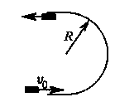
2.43 Брусок скользит по гладкой горизонтальной поверхности со скоростью v₀ и по касательной попадает в область, ограниченную забором в форме полуокружности. Определить время, через которое брусок покинет эту область. Радиус забора R, коэффициент трения скольжения бруска о поверхность забора k. Трением бруска о горизонтальную поверхность пренебречь, размеры бруска много меньше R.

Давление бруска на забор 

